Construcciones Comunitarias
Para el Equipo Para la Carpa

o Soportes para ollas, cacerolas, etc.

o Soportes, Percheros, Zapateros, Agarres.

o Bípodes, trípodes y cuápodes.

o Tendederos, Secadores. Toalleros,

o Letrinas y duchas rústicas.

o Para Cocina. Hornos.

o Lavaderos o Lavatorios (Lavabos).

o Mesadas, Mesas.

o Bancos.

o Comedores.

o Leñeras, Despensas, Fiambreras.

o Construcciones para guardar herramientas, materiales, etc.

o Construcciones para tratamiento de residuos.

o Basurales e incineradores.

o Etc.

Soportes para ollas colgantes
Los primeros dibujos dan 3 sugerencias de posible montaje.  Para cada uno de ellos (Y para las demás fórmulas que se puedan idear), la regla básica es la misma. Utilizar exclusivamente ramas encontradas en el suelo, sólidas y seguras, de madera verde, para evitar que el fuego prenda a los soportes.  Las ollas cuelgan con ayuda de un gancho de hierro. Estos ganchos pueden suponerse a voluntad para alcanzar una altura conveniente. Asimismo se puede utilizar un trozo de alambre para alargamiento.  Los 2 primeros modelos tienen el inconveniente de que no sirven más que para un solo fuego; se necesita, pues, un fuego para cada olla.  El tercero, como tiene una cumbrera bastante larga, permite la instalación de 2 o 3 fuegos. Para evitar “desastres” los palos “soportes” deberán estar elevados y sujetos muy firmemente.  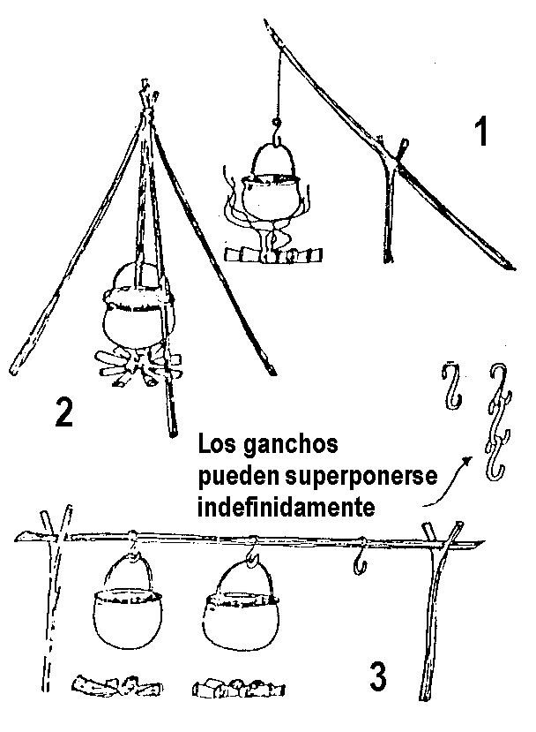 | 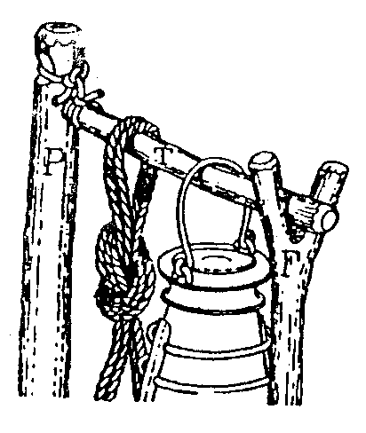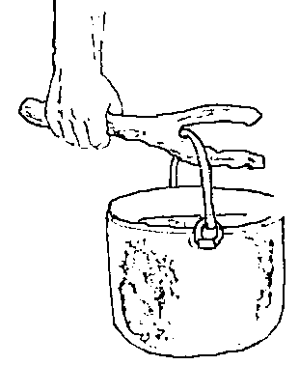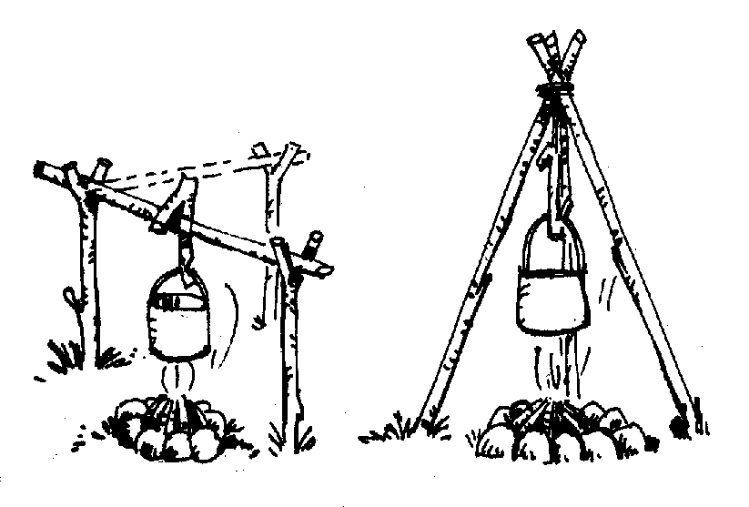  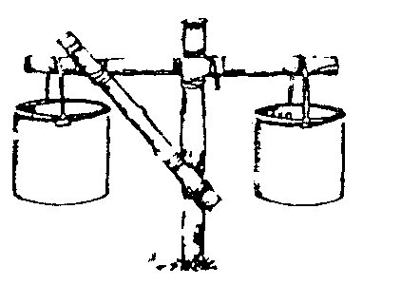

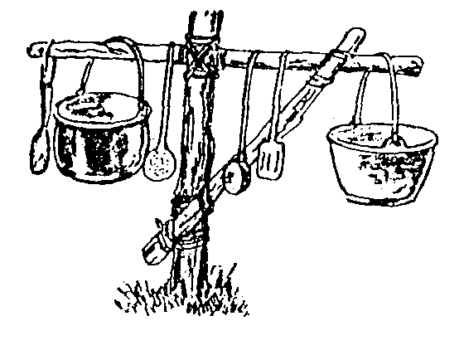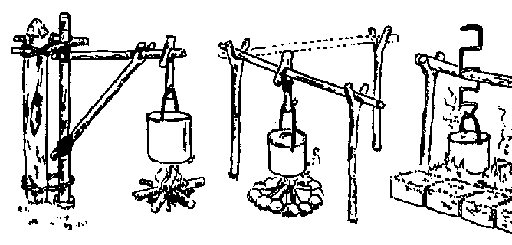
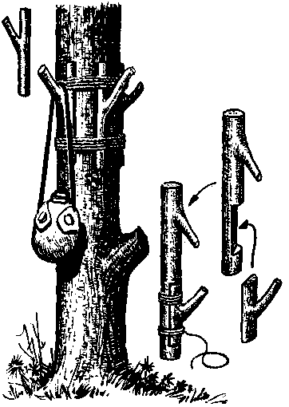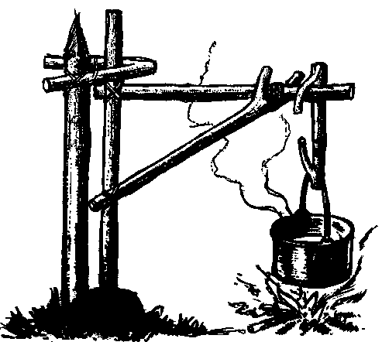

La Reserva de la Leña
La leña acumulada puede ser colocada en la proximidad de los fuegos, bien resguardada de la lluvia, ventilada, y bien distribuida.  Colocá la leña delgada aparte de la leña mediana y de la gruesa (Que servirá para producir brasas duraderas y ricas en calorías).  Una manera práctica de colocar la leña consiste en ponerla debajo de un techo (Por ejemplo debajo de un cartón levantado, debajo de un toldo o de una tela plástica).  Se sobreentiende que hay que recoger únicamente aquel combustible que se encuentre tirado en el suelo, madera muerta y no la madera verde o demasiado vieja frecuentemente atacada por la podredumbre.  Es posible encontrar “ganchos” en algunos árboles (Ramas secas que aún no han caído) en ciertos árboles. Estos ganchos se identifican con facilidad, pues carecen de hojas. Para usar este tipo de combustible habrá que conocer bastante sobre la Naturaleza como para saber exactamente qué gancho se puede extraer. 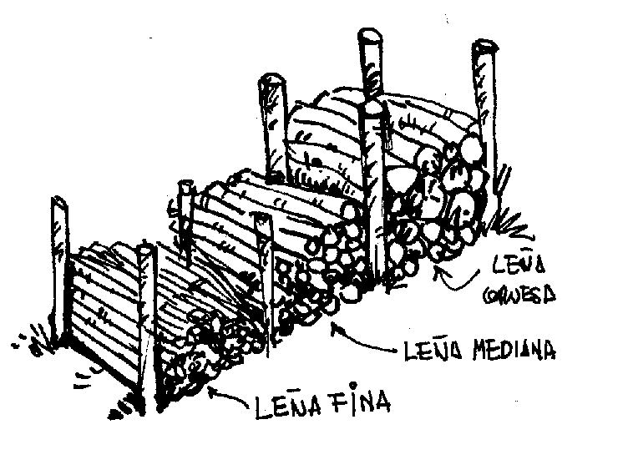 | 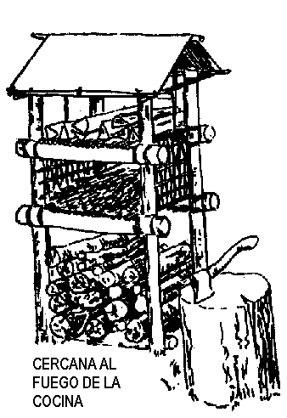  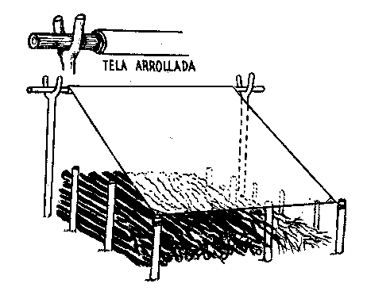

Fuegos Elevados o Sobre Nivel
Cuando el campamento es de larga duración o exige una cocina importante, la práctica del fuego, en el suelo, resulta bastante inapropiada además defatigante. Se procurará, por consiguiente, proceder a una instalación más práctica que permita cocinar a la altura adecuada.
Cabe pensar que en un fuego en trinchera o pozo, excavado en un terraplén, talud o declive cualquiera (Véase dibujo), nos podría ayudar a resolverlo. En definitiva se trata de un simple banquito. Pero si se desean varias fuentes de calor para cocinar distintas cosas a la vez, habrá que excavar un banco más largo que permita la utilización de otros dos fogones y ya estamos modificando mucho el ambiente.
Para evitar el impacto negativo que significa excavar una trinchera, se puede construir un fuego sobre nivel. No deberá encontrarse a gran altura pues podría producir graves quemaduras al nivel de la cintura por cuyo motivo no se situará a más de 50 o 60 cm por encima del nivel del suelo. Prepara una protección, por ejemplo una pared de piedras, para evitar las quemaduras producidas por el estallido de la leña que proyecta fragmentos de brasas hacia el exterior.
Para confeccionar un fuego sobre nivel, deberás construir una mesa por medio de soportes y travesaños de madera, con amarres, ataduras de alambres o instalando encastres con bulones o pernos metálicos. Coloca luego encima de la mesa terrones de tierra bien compactos, extraídos de algún lugar donde no produzcan impacto. En cierta forma se reconstruye el suelo a determinada altura y sobre este terreno, artificialmente construido, se coloca el o los fuegos (Ver dibujos).
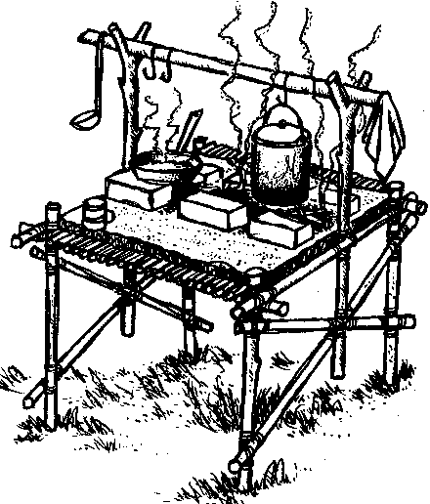

OTROS
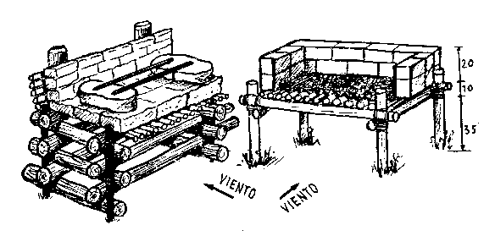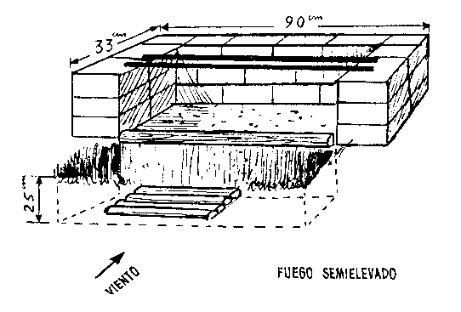
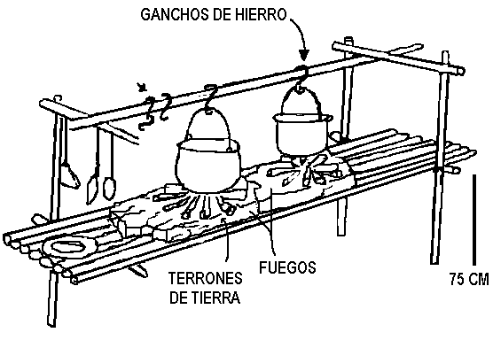
Una ingenioso instalación permitirá aliviar el trabajo y dará la posibilidad de colgar, al alcance de la mano, los instrumentos de trabajo y incluso los ganchos para las ollas.
Estos ganchos y utensillos serán requeridos con frecuencia. Si las comidas requieren de una atención especial, para revolver sus ingredientes y evitar que el “cocinero” deba buscarlos en otra parte.

El Rincón para guardar...
La higiene y el orden exigen que la vajilla sea bien guardada, y que presente todas las garantías necesarias en lo relativo a la limpieza.
Podrás guardar al alcance de la mano el material corriente que se utiliza habitualmente: Ollas, cubiertos, recipientes, etcétera, al lado del fuego (Como se indicaba para el fuego sobre nivel), o también podés instalar construcciones prácticas, como verás en los dibujos de ejemplo más adelante.

Plateros
EL MODELO 1
Esta compuesto por 2 troncos redondos unidos por cuerdas entrelazadas formando una especie de red rústica y otro tronco redondo que sirve de apoyo. Habrá que ponerlos al revés, con el anverso al exterior, para evitar que el polvo con la humedad se depositen en la parte cóncava.
EL MODELO 2
Muy sencillo: 2 estacas colocados paralelamente sobre el suelo, la una contra la otra, y unas estacas más pequeñas verticales y paralelas clavadas en el suelo a ambos lados de los troncos redondos. Estas estacas, así fijadas, constituyen otros tantos apoyos sobre los cuales descansan los platos colocados oblicuamente.
Otras instalaciones pueden prepararse para confeccionar porta-tapas de ollas o para guardar sartenes y otros elementos.
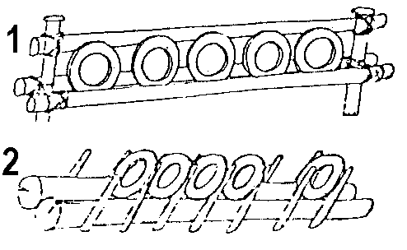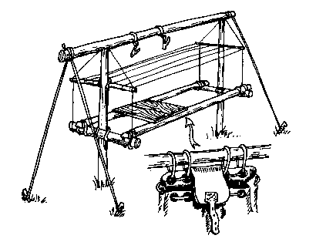
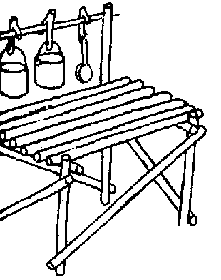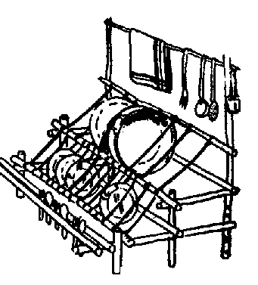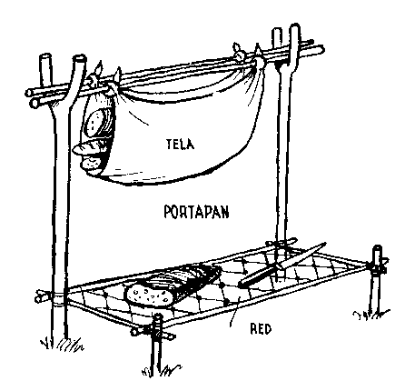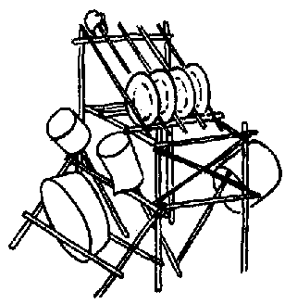

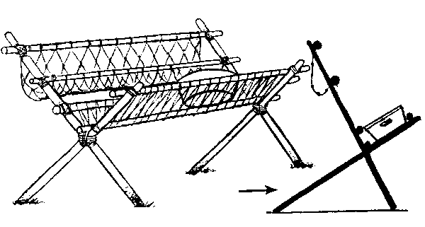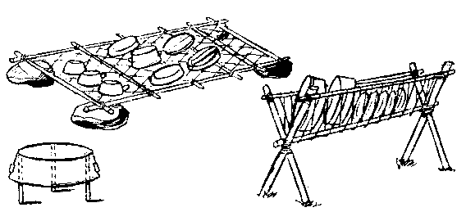
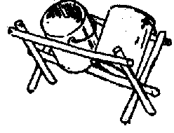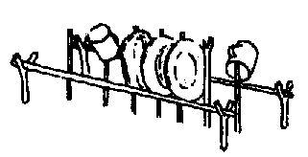

Porta Cacerolas, Cazuelas, Ollas
EL MODELO 1
Está compuesto por 2 troncos redondos paralelos y horizontales atados a ambos extremos a 2 estacas grandes que sirven de soportes. Las ollas y cacerolas descansan, encima de los 2 troncos redondos.
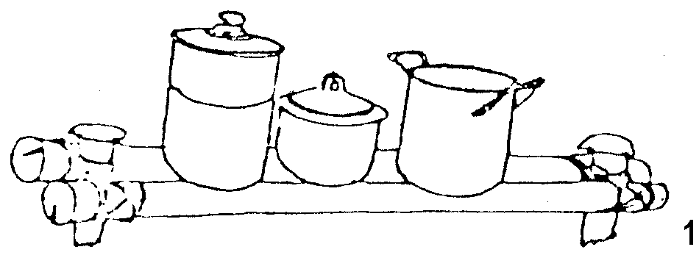
EL MODELO 2
Muy sencillo (No hace falta un dibujo): 3 estacas clavadas triángulo en el suelo, colocándose la olla boca abajo, sobre estos 3 soportes. Esta manera cubre las tres estacas y se halla colgada sobre el suelo.
De una manera general, para la protección tanto de la vajilla como de los alimentos que se quieran conservar, los plásticos y películas (films) transparentes vendidos por metro pueden ser de gran utilidad.
Efectivamente basta con cubrir o rodear lo que se desea proteger para obtener todas las garantías de limpieza y higiene.

Cocinas y Mesadas para Cocina
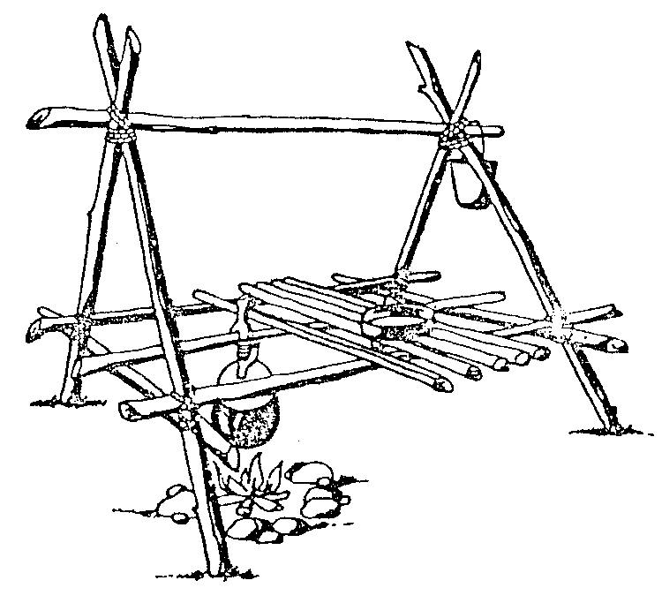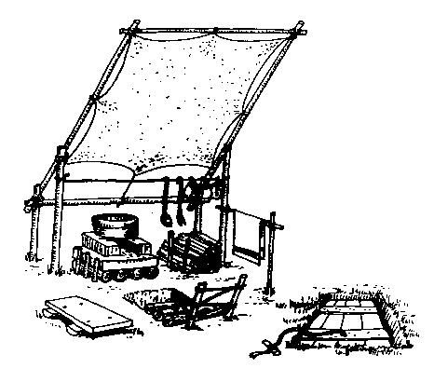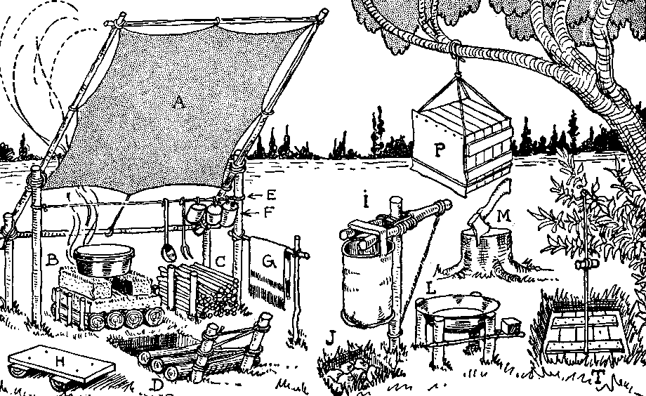

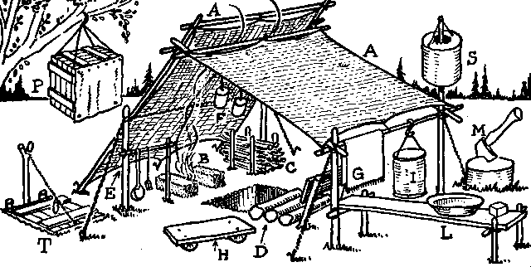

Diseños de Cocinas
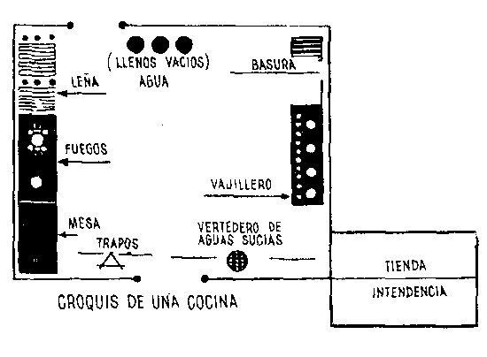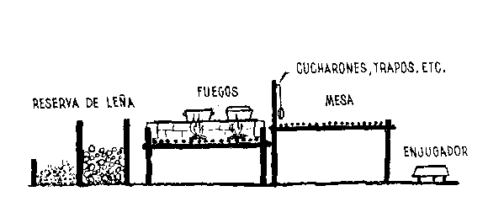

Hornos
Todo cocinero ambicioso encontrará que un fogón abierto tiene sus limitaciones y que no es difícil construir uno “con chimenea”. En general, los hornos se preparan como un fuego en zanja al que se le apoya un recipiente y se completa con un túnel para el tiraje que termina en una chimenea. A veces recubierto de barro, piedras, adobe o ladrillos para retener mejor el calor.
Los hornos son una gran ayuda para la cocina de campamento, pues en él podés preparar tostadas, pan, buñuelos, masas, pizzas, tartas, empanadas, etc. y todo lo que quepa en la fantasía de los cocineros.
La buena construcción del horno contribuye en gran parte al éxito y economía de esfuerzo.
DEBERÁS TENER EN CUENTA VARIAS COSAS:
- Las paredes del horno deben ser capaces de recoger y retener gran cantidad de calor para poder calentar el aire interior y cocer los alimentos.
- El recipiente utilizado debe ser hermético y sin aberturas salvo la puerta.
- Los alimentos, una vez introducidos en el horno, deben recibir calor parejo, por lo que no deberás apoyarlos sobre las caras del horno sino en una bandeja, parrilla o asador a una altura media.
- Las paredes exteriores del horno deben estar protegidas del viento, ya que ahorrarás combustible y aprovecharás rápidamente el calor.
- Las llamas del fuego que utilices deben tomar contacto con la mayor cantidad de superficie posible del horno y tener una salida (TIRAJE – CHIMENEA) por donde salir al exterior.
- Los pozos o sectores donde se prepare el fuego deben tener previsto un lugar adonde se acumularán las cenizas sin que obstruya el recorrido de las llamas hacia la chimenea.
- Siempre que prepares masas, deberás tener en cuenta el espacio que necesitarán para expandirse.
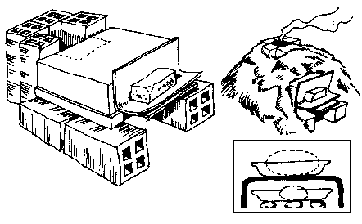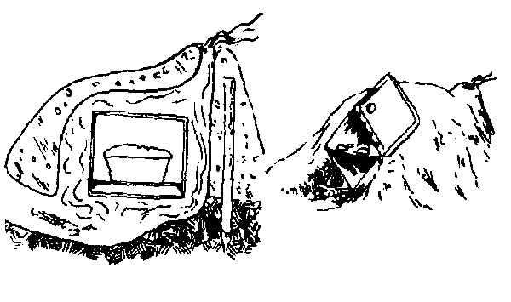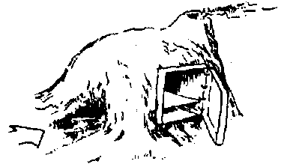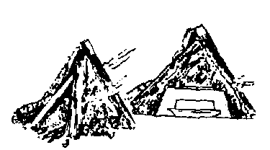
ENCONTRARAS MAS MODELOS DE HORNO EN
EL CUADERNO DE CAMPO “COCINA & ALIMENTACIÓN”

Hornito por Reflector
Se construye con una lata común, de 20 lts. Aprox., y unas varillas de hierro del 6, pasadas por agujeros preparados en la lata con un clavo. Las varillas constituyen la parrilla donde se colocarán los alimentos a hornear.
Colocando el horno reflector improvisado, cerca de un buen fuego, se pueden cocinar distinto alimentos: Roscas, pizza, galletas, pan, carnes, etc.
Coloca el horno sobre una roca o sobre un soporte de troncos, muy cerca del fuego, de manera que se encuentre recibiendo el calor pero no las llamas.
El viento no deberá enfriar exteriormente la lata, por eso deberás protegerla con ramas, tierra, barro o arena.
Indudablemente, este es un horno que podrás improvisar en cualquier momento consiguiendo una lata y unos alambres.

Horno con un Tanque o Lata Grande
Deberás utilizar un gran bidón cilíndrico B (7), con un largo L de 40 a 50 cm y un diámetro D de 35 a 40 cm.  Podés hacerlo también con uno de esos clásicos tanques de 200 lts. Aquí vamos a trabajar con medidas más pequeñas.  1. Tomá la medida I que es la medida de ¼ del diámetro del tanque (D/4).  2. Tomado este ancho I, cava un hueco en el suelo cuyo largo será E + L + C (10). La entrada E del foso tendrá 30 a 40 cm de longitud. L es el largo del tanque y C es el diámetro de la chimenea (Por ahora C = I).  3. Protege el borde de este pozo o trinchera con un borde de piedras o ladrillos apoyados en la tierra. El ancho de este borde debe ser por lo menos igual a A.  4. Con una chapa, fabrica una puerta F (8), que podes sujetar con una piedra, de manera que cubra completamente la entrada del horno (Línea punteada).  5. También deberás fabricar una plataforma o asador S, tomando el largo L y el ancho I, y dejándole un borde tipo manija en uno de sus extremos.  6. La figura 11 muestra el horno B, ya colocado en su sitio y con su asador S. Deberás comprender que el aire entre S y la parte inferior de la lata (Más cercana al fuego) forma una capa separadora adecuada para evitar que la comida se arrebate con mucho calor por debajo.  7. La chimenea o tiraje estará construida con piedras o ladrillos (o adobe), contra el fondo del tanque.  8. Para evitar el enfriamiento exterior deberás cubrir todo con tierra, barro, adobe, arena, etc. Dejando libre la zona de tiraje.  9. En la figura 14 podés ver el corte del pozo como para saber que en el espacio T se acumulan las cenizas sin tapar el tiraje. | 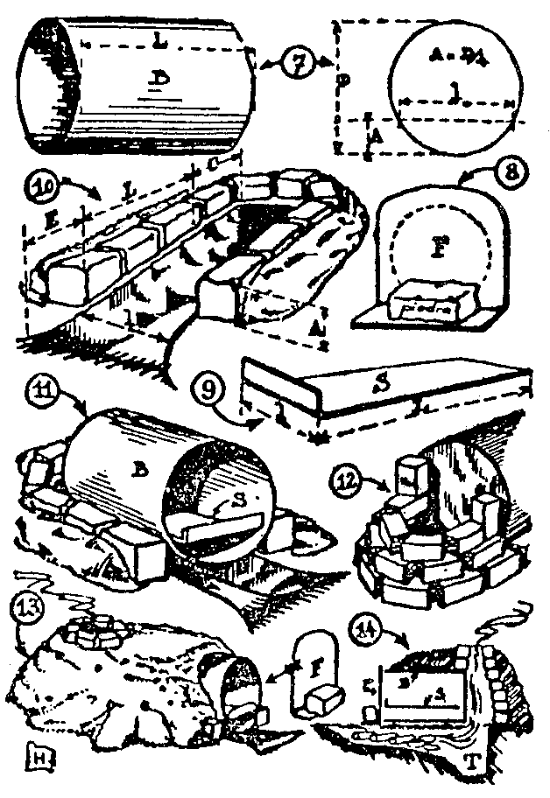  ENCONTRARAS MAS MODELOS DE HORNO EN EL CUADERNO DE CAMPO “COCINA & ALIMENTACIÓN”
Horno con Lata Rectangular
Suponemos que contamos con una lata pequeña, rectangular, y otras latas menores como para utilizar su hojalata.  1. Corta una abertura lateral con la ayuda de un abrelatas, cuya parte central B va a quedar como mesada.  2. Fabrica con hojalata, una bandeja para el horno S. Perforada y doblada en 2 bordes para que sirvan de pies de apoyo.  3. Introduce esta bandeja en el horno y así formaras un doble suelo que evitará que se arrebaten los alimentos.  4. La puerta P también podes hacerla con hojalata y sujetarla con una piedra sobre el estante R.  Este horno puede ser montado de distintas formas:  Figura 2:  Muestra el horno colocado sobre una construcción de ladrillos huecos. Observa que la pared inferior del horno podrá llegar a ponerse “al rojo”, ya que el fuego estará debajo, pero que al estar los alimentos en la bandeja S, no se quemarán.  Figura 3:  Te muestra que necesitarás una gran cantidad de tierra (alto impacto) para aislar el horno de la temperatura exterior y evitar consumir tanta leña (bajo impacto).  Figura 4:  Representa distintos “cortes” de la construcción donde se distingue el hueco T que es donde se acumularán las cenizas sin afectar al tiraje C. | 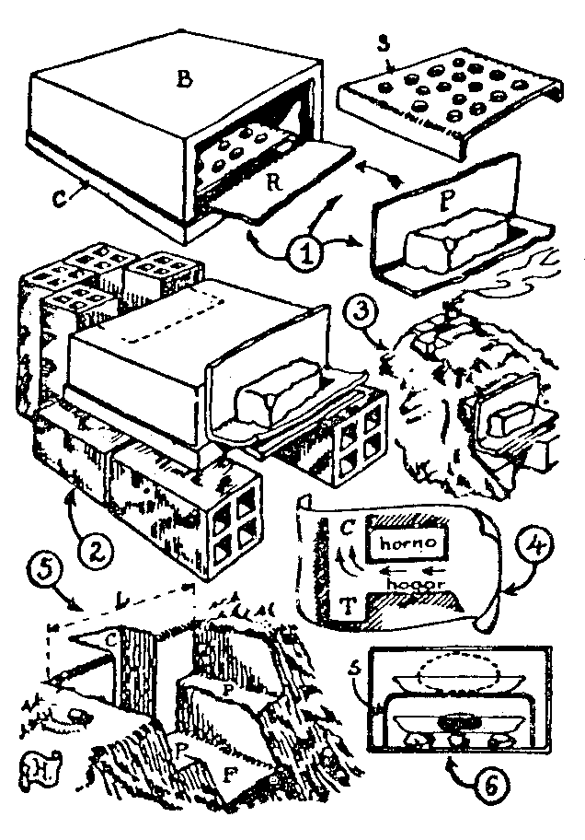  ENCONTRARAS MAS MODELOS DE HORNO EN EL CUADERNO DE CAMPO “COCINA & ALIMENTACIÓN”

Otro Horno
Este es un horno ideal para un campamento fijo de varios días.
VEAMOS CUÁLES SON SUS VENTAJAS:
1. No es necesario orientarlo, el tiraje se hace por la chimenea, haya o no viento.
2. Por el tiraje de la chimenea el calor es uniforme y la alimentación del fuego es rápida.
3. No hace humo molesto para el cocinero.
4. Una vez que se pone en marcha, el fuego se mantiene encendido aunque la leña este húmeda.
5. Para alimentarlo, se emplean ramas de hasta 1 m, lo cual disminuye el trabajo de trozar madera.
6. El calor se guarda en un pasillo especial E y no se escapa por la chimenea más que lo indispensable para activar el tiraje, por lo que la cocción es mucho más rápida que sobre un fuego abierto.
7. Permite hacer frituras sin el menor peligro de inflamar las grasas.
8. Si, por la noche, se cierran totalmente la chimenea CH y las “hornallas” (H), el fuego no alcanza a extinguirse completamente y al día siguiente encontrarás aún algunas brasas candentes, sin que esto implique problemas de chispas con el viento cuando te fuiste a descansar.
POR OTRA PARTE, VEAMOS SUS DESVENTAJAS:
1. Su construcción requiere casi 1 hora de trabajo entre 2 personas.
2. No es posible en terrenos arenosos o con muchas piedras.
- No se pueden hacer más de 2 agujeros (Hornallas H), para las cacerolas; y es necesario que penetren en el suelo y entren algunos centímetros en el horno (Para presentar a la llama una adecuada superficie de calentamiento).
- El asiento del cocinero se recubre con pequeñas varillas para aislarlo de la humedad.
- En el dibujo podés observar una tela T colocada arriba de la madera, para conservarla bien seca en caso de lluvia.
- Es bueno rodear el horno con alguna señalación, para que ningún distraído (A veces los hay), destruya toda la obra con una pisada mal dada.
- Después de estar encendido varias horas, las paredes se convierten en una especie de barro cocido y conservarán muy bien el calor.
- Para encender este horno empezá haciendo un fuego pequeño, tipo pirámide, cerca de la boca por donde se carga leña, para que caliente el tiraje. Una vez prendido lo vas alimentando gradualmente con ramas cada vez más grandes.
- Será necesario que siempre poseas un buen fuego en la entrada del horno, ya que otras partes se calentarán por el mismo tiraje.
- Cuando el fuego enciende bien, las llamas llegan a salir por la chimenea.
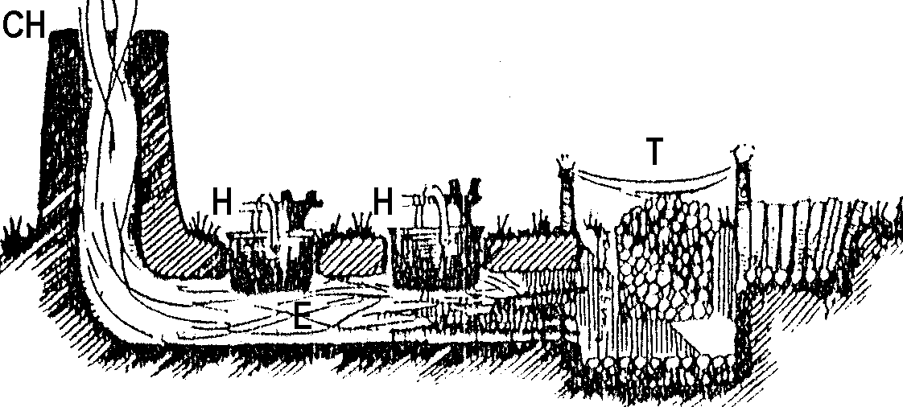

Bancos, Asientos, Taburetes
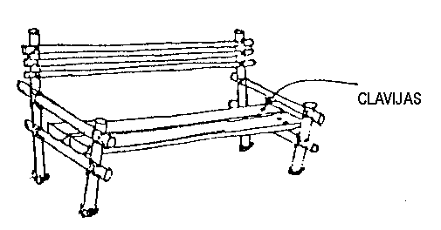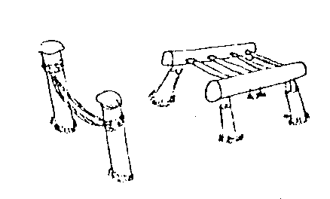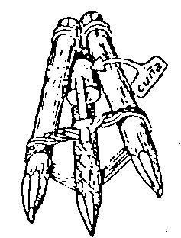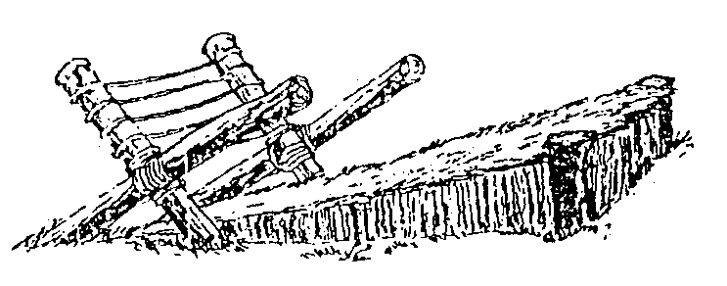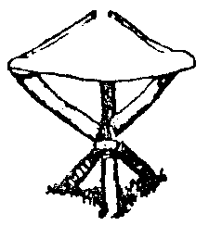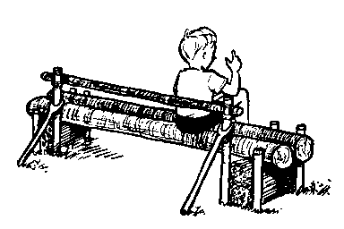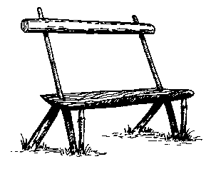
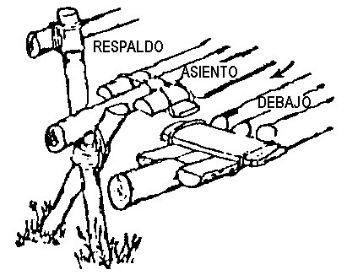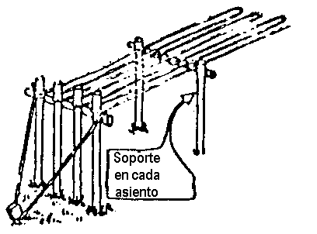

Mesas
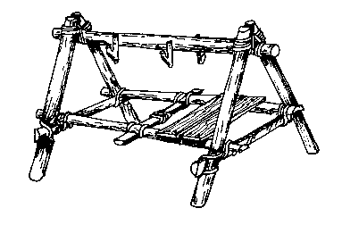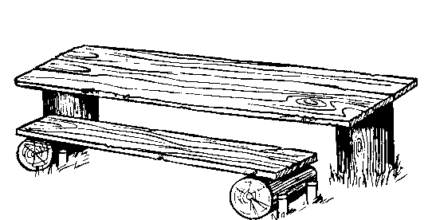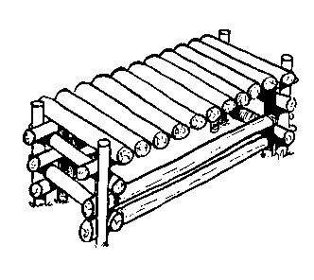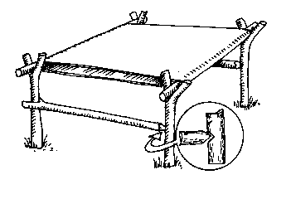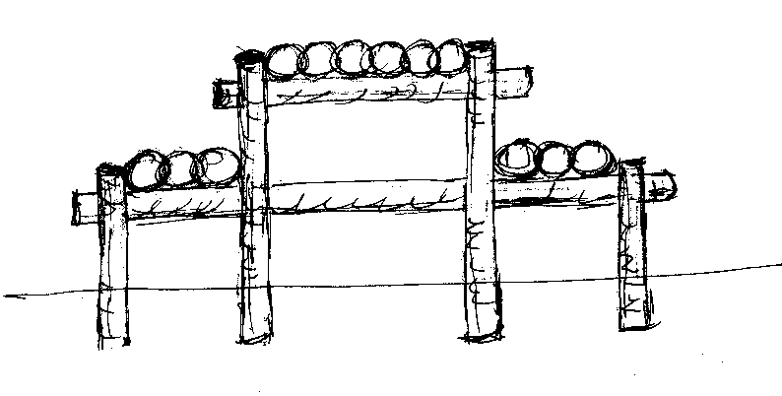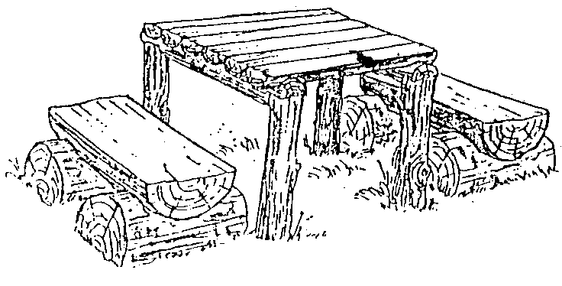

Comedores
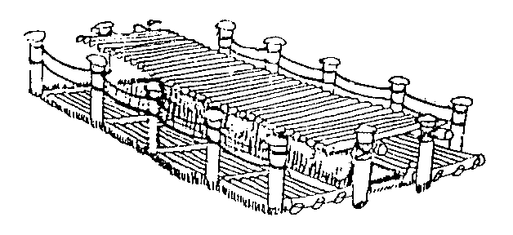
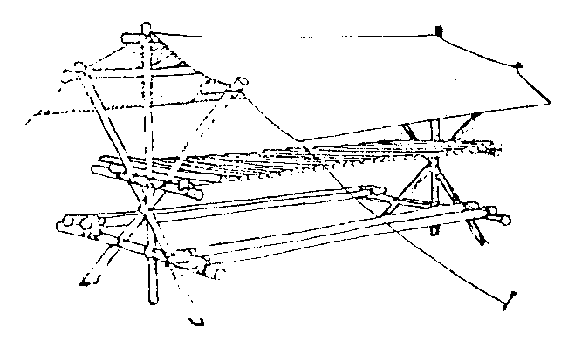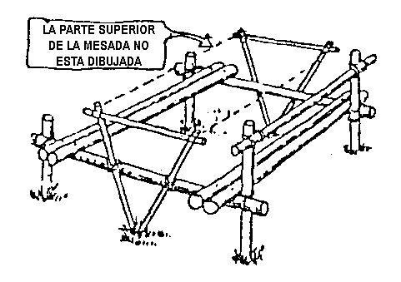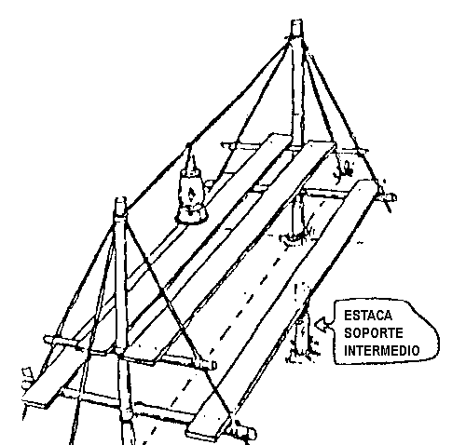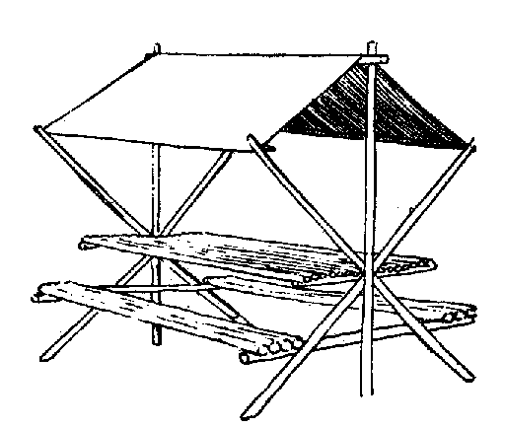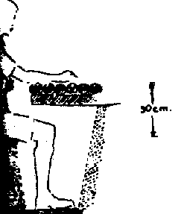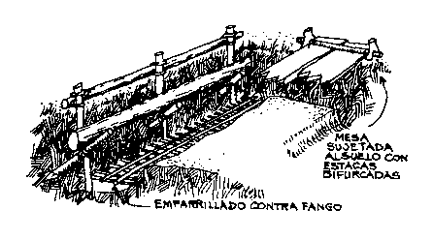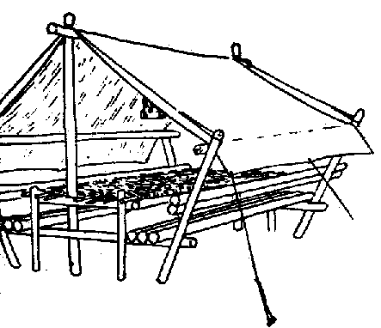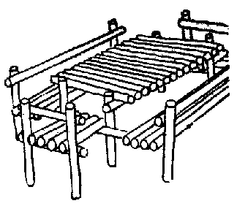

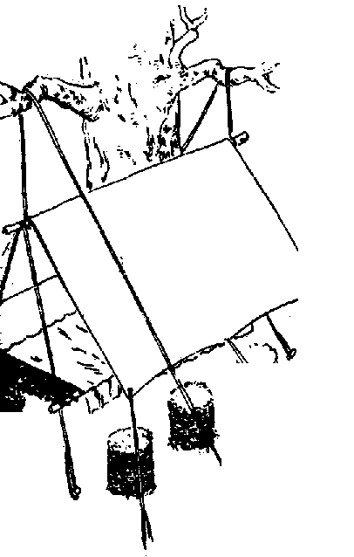
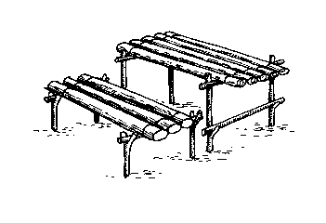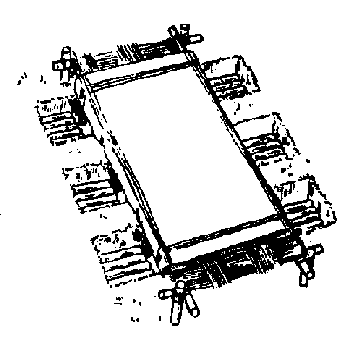

Tendederos y Secadores
Aparte de los modelos que se puedan encontrar en el mercado, varios modelos son muy prácticos. Es posible comprar, a buen precio, secadores de hilo plástico o metálico grueso plastificado. Los elementos son replegables. Basta con desenrollar el conjunto para obtener diferentes pisos o escalones o niveles de altura, cada uno de los cuales puede aguantar un trapo o una toalla. Todo el conjunto descansa sobre suelo.  Pero también se puede improvisar en el lugar:  EL MODELO 1  Es un dispositivo muy sencillo. Elegir 2 árboles separados entre sí unos 2 m. Extender entre ambos, bastante alto, una cuerda de plástico de manera que sea doble (Es decir, que pase delante y detrás de los 2 árboles a los cuales se halla sólidamente atada). Se obtienen así, 2 cuerdas paralelas sobre las cuales se colocan los trapos. De esta manera, las prendas no se tocan y el secado es rápido, ya que el aire puede circular entre ellas.  Cuando se construye un secador, es verdaderamente importante, evitar que las dos caídas de cada prenda se peguen entre sí. Si se dispone de broches para tender (Plastificados preferentemente), se puede colgar cada prenda de una sola cuerda. La tela queda expuesta entonces por todas partes al viento y se seca muy rápidamente.  EL MODELO 2  Una gran cuerda enrollada fuertemente alrededor de un gran árbol. Sus 2 extremos se tensan oblicuamente y se fijan al suelo mediante unas estacas. Unos troncos redondos bastante gruesos se fijan entre las cuerdas horizontalmente, mediante unos nudos de cabestrante, o se rajan en sus extremos y se encastran entre las cuerdas.  EL MODELO 3  Es un secador confeccionando con 2 cuerdas cuyos extremos se atan a dos árboles separados entre sí a unos 3 m. Al igual que en el modelo anterior, entre ellos se colocan unos troncos redondos.  La prenda se fijará por medio de una pinza rústica para tender ropa, hecha con una cuerda a cuyos extremos se ató unas piedras limpias.  OTROS TENDEDEROS | 1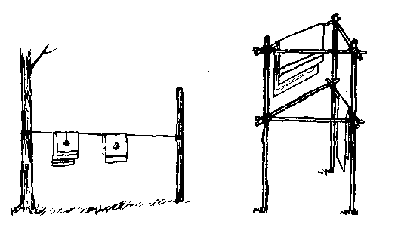  2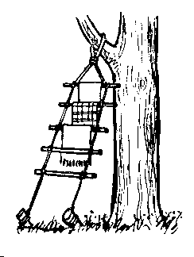  3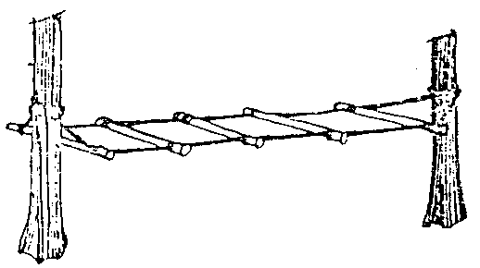
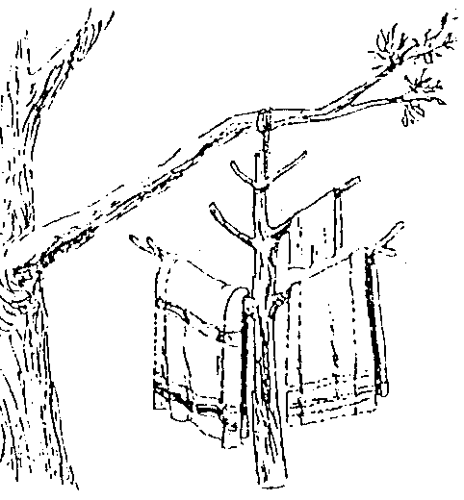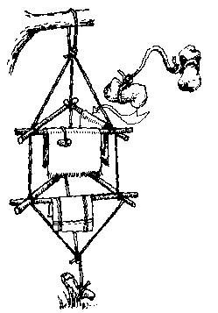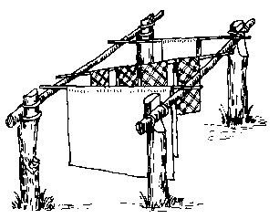
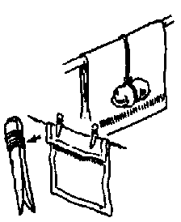
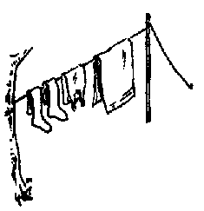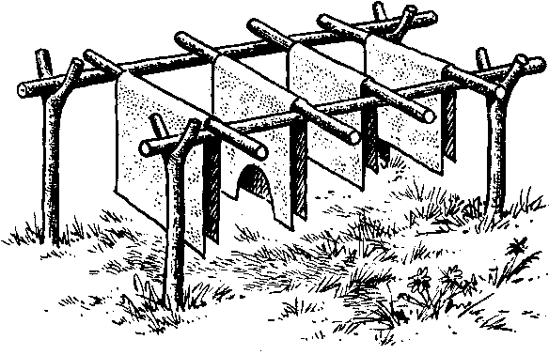

Lavatorios o Lavabos
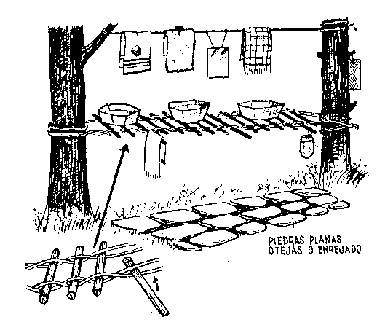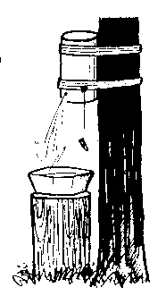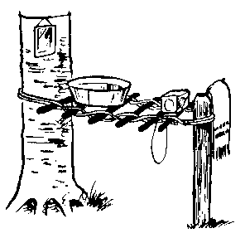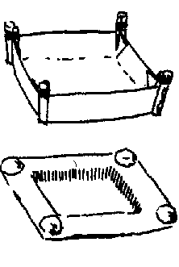
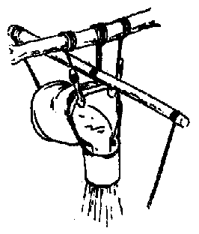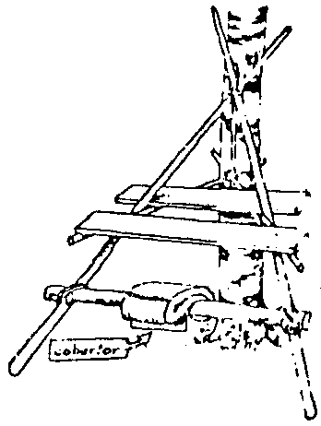

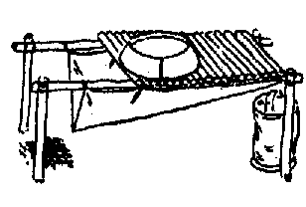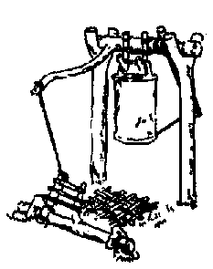
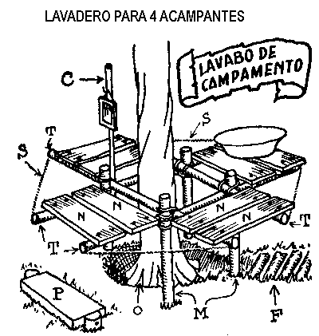

Letrinas
Una de las instalaciones más importantes del campamento y que a menudo suele descuidarse mucho es la sanitaria (Letrinas, Baños, Mingitorios, Residuos, Etc.)
El organizar adecuadamente este tema contribuye a disminuir el impacto que de otra manera resulta muy disperso, inconveniente y antihigiénico.
- La forma de letrina más higiénica consiste en una zanja de 1 m de largo por 30 cm. De ancho y 60 cm de profundidad.
- El montículo de tierra que se extrae para hacer ese pozo se deja a un lado con una pala para que cada uno que utilice la letrina vaya cubriendo sus restos con abundante tierra, lo que ayuda estéticamente para quien vaya a utilizarla después y evita olores e insectos desagradables en la zona en la que esta instalada.
- Pueden disponerse lonas o cortinas de ramas para cubrir el sector y dar la intimidad necesaria. Si fuera posible, deberían estar protegidas de la lluvia.
- Una vez construido el pozo se puede proteger con tablones, 4 en total, para que sus paredes no se desmoronen. Esto implicaría también la higiene periódica de los mismos.
- También se puede construir un asiento muy rústico para dar cierta comodidad con 2 troncos hundidos en diagonal con 2 travesaños. Uno servirá de respaldo y el otro de asiento. El asiento debe estar bien redondeado y pulido y es indispensable que sea movible para lavarlo cada día.
- El papel sanitario se puede alojar en una lata un poco más arriba de un lavamanos con toalla.
- Una de estas letrinas sirve muy bien para absorber la necesidad de entre 10 y 12 personas durante 4 ó 5 días. En el caso de mayor duración o mayor cantidad de acampantes, tendrás que construir otras letrinas en la misma zona.
- Luego de completar su uso, deberás cubrir completamente la zanja con tierra y desmontar todo aquello que utilizaste de manera que el lugar quede sin huellas de tu paso por ahí.
Si sigues este método no requerirás usar desinfectantes, ni encontrarás olores desagradables. Los desinfectantes y los olores significan una mala salubridad.

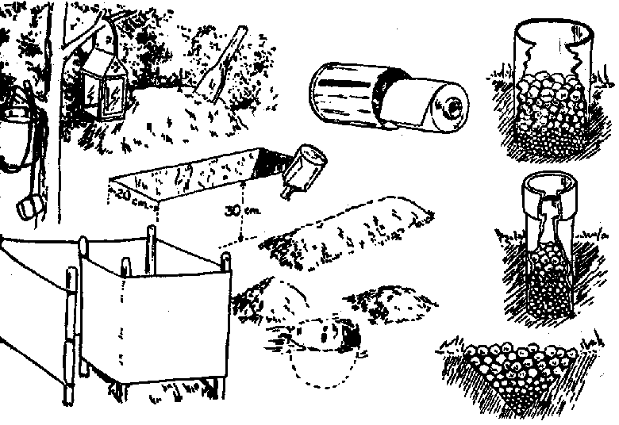
Cerca de la letrina podés construir un mingitorio separado, consistente en un pozo cubierto de piedras. Conviene que te asegures que la filtración de las letrinas y mingitorios no dañen ninguna fuente de aprovisionamiento de agua. Deberían, además, estar instaladas a no menos de 50 m de cualquier curso de ríos u arroyos.
Estas instalaciones siempre están alejadas de los sectores de cocina y carpas, en lugares apropiados, íntimos y accesibles (No olvides tener en cuenta la dirección predominante de los vientos de la zona).
Todos los acampantes deben conocer el lugar y el método de funcionamiento de las letrinas. Quizás de noche deban indicar el sector con alguna luz “testigo”.

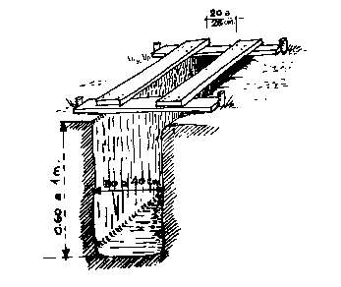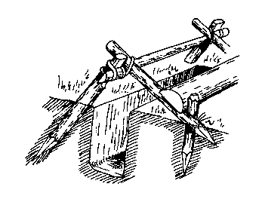

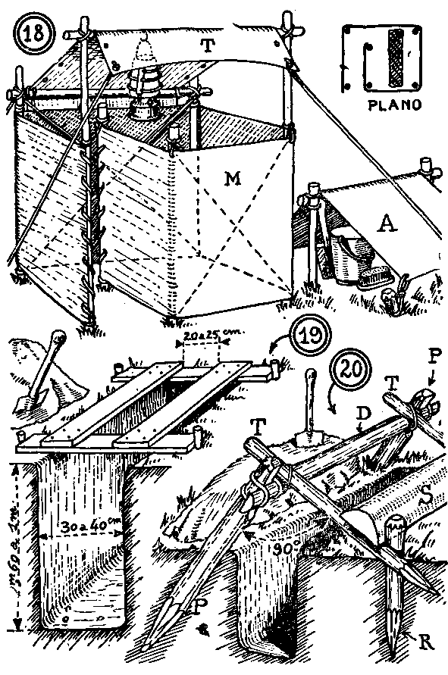

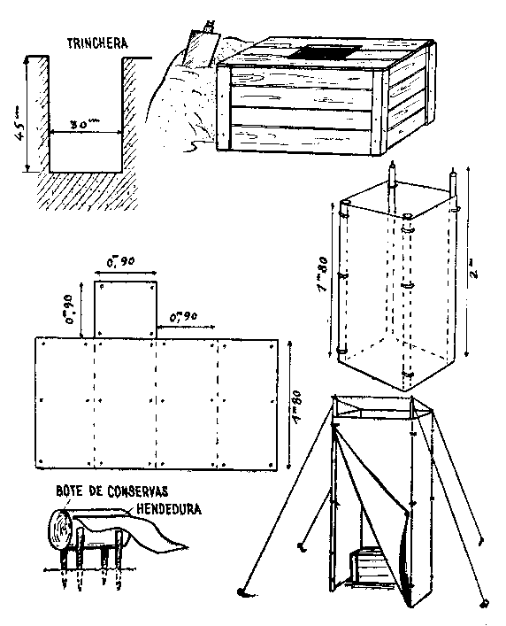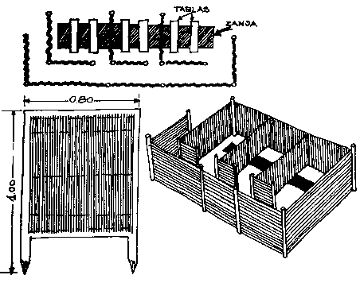
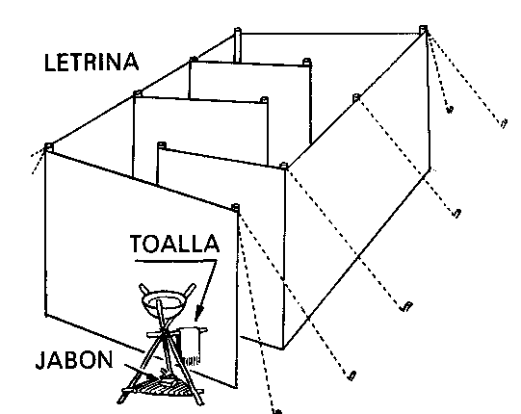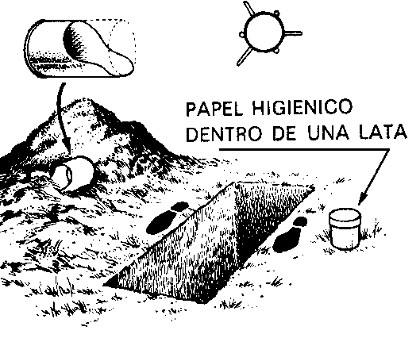
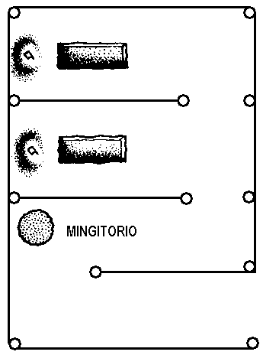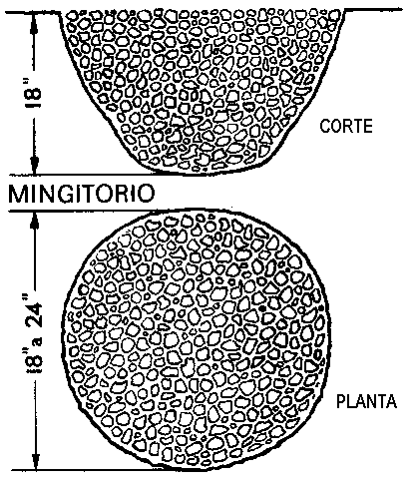

Duchas Rústicas
Sería conveniente que exista un lugar de baños y duchas. Lo ideal sería una zona donde se pueda nadar pero si no fuera posible, es necesario construir un sector donde poder realizar la higiene personal diaria, preferentemente antes de la cena.
Teniendo esta construcción genera, en el programa, un momento para refrescarse, descansar y evitar ensuciar tanto las prendas.
En el caso de no existir duchas, aquí podrás ver algunos modelos muy fáciles de construir. Solo vas a necesitar una regadera, un plato agujereado y algunas cuerdas además de agua.
MIRA LOS EJEMPLOS
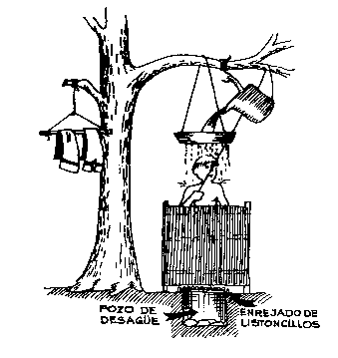 | 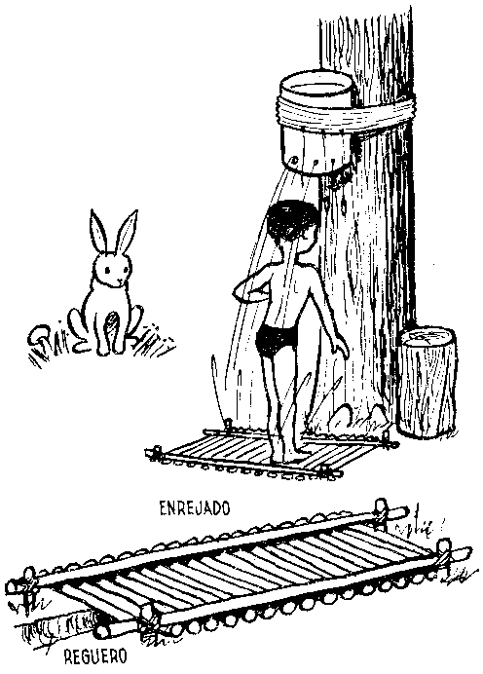
Duchas Rústicas con Agua Caliente
Con un poco de esfuerzo, los materiales ya previstos y muchas ganas de bañarse con agua caliente, podés construir una ducha capaz de funcionar sin descanso durante varias horas seguidas, siempre y cuando se mantenga tu provisión de agua y leña de manera constante.
ELEMENTOS NECESARIOS
- 1 Tanque elevado (Tipo 200 lts.) con un cañito de salida.
- Manguera común (Los metros que sean necesarios según la altura y las distancias – Ver dibujo).
- 2 Cuplas bifurcadoras para manguera, de plástico.
- 2 Canillas para manguera, de plástico.
- 1 Lata de duraznos en almíbar vacía, perforada en el fondo a manera de “flor para la ducha”.
- 1 Lata de 20 a 25 lts.
- 2 Patas dobles de hierro del 10.
- 1 Serpentina de aluminio blando (Diámetro: 10 mm. Largo: 15 m aprox..)
- 1 Refugio rectangular preparado con ramas.
- 1 Polietileno negro grande para cubrir el refugio.
- 1 Rejilla de ramitas pulidas para el piso de la ducha.
FUNCIONAMIENTO
El agua del tanque, ubicado a una altura mayor de 2 m, por gravedad, baja hasta la calderita.
Pasa por la serpentina y por la misma presión sube nuevamente hasta la altura del techo de la ducha, donde tiene un regulador para controlar su caudal.
En la bajada principal hay un bifurcador para que parte del agua vaya a la calderita y otra parte vaya directamente a la ducha donde tiene su regulador (Canilla).
Estas 2 entradas, se unen con el otro bifurcador, para que el agua converja en un único tubo que las mezcla cayendo en la latita de duraznos que hace de “roseta o flor”
Con los reguladores se puede graduar la temperatura adecuada.
La caldera contiene agua hasta cubrir el borde superior de la serpentina. Se calienta con el fuego, a leña.
El calor del fuego de la caldera, calienta la serpentina (De aluminio – NO de plástico ya que es mal conductor de calor), y por lo tanto calienta el agua que pasa por la serpentina.
Importante: Colocar el tanque depósito lo más alto posible para favorecer la presión.
Desde ya, esta construcción podría completarse con otros elementos de confort, como ser: Antesala para cambiarse, percheros, jabonera, asientos, toalleros, espejo, etc.

DOS EJEMPLOS GRÁFICOS DE CÓMO PREPARAR LA CALDERITA
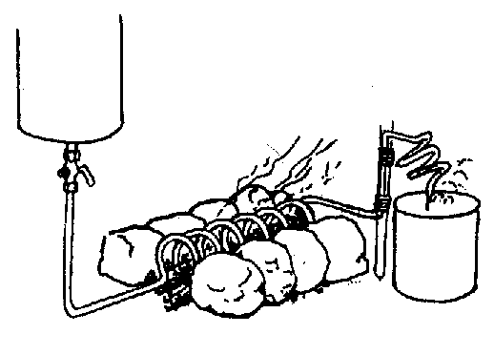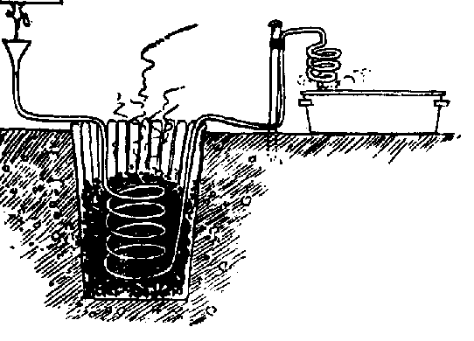

Baño Portátil
